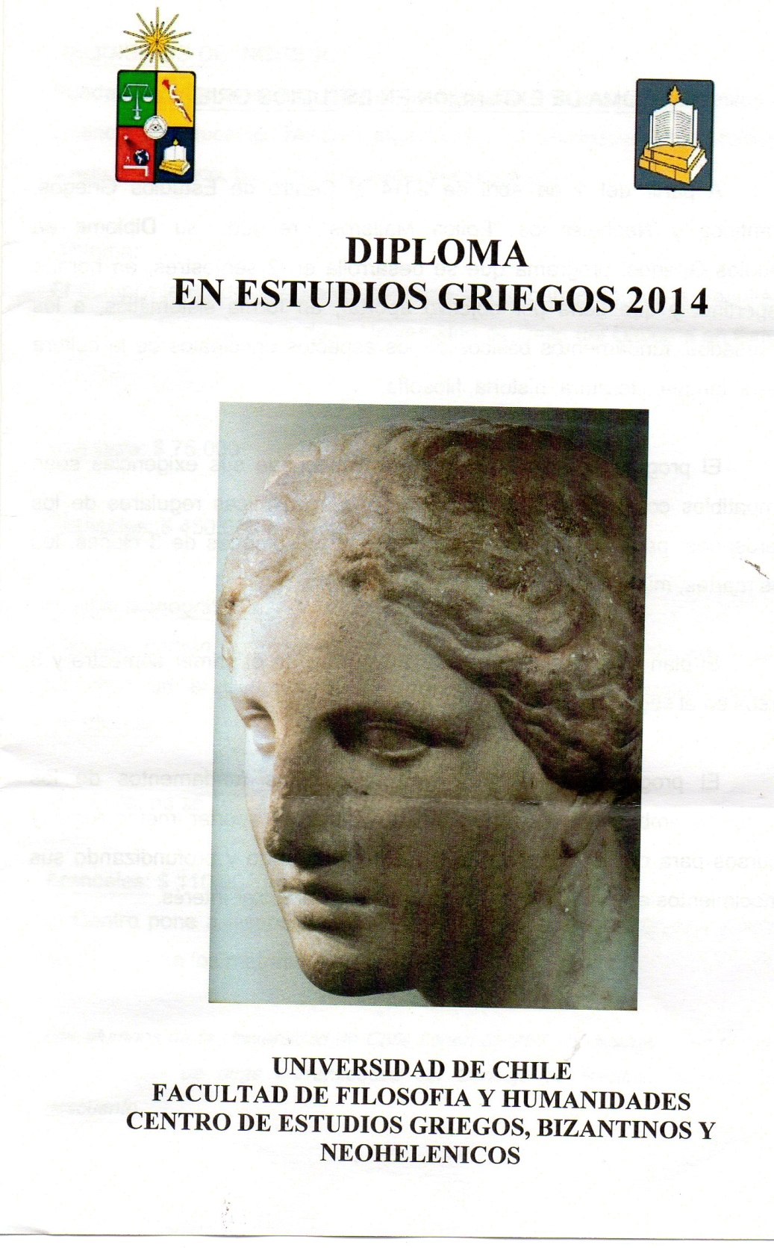

DIPLOMA DE EXTENSIÓN EN ESTUDIOS GRIEGOS

A partir del 1 de abril de 2014 el Centro de Estudios Griegos, Bizantinos y Neohelénicos “Fotios Malleros“, reanuda su Diploma en Estudios Griegos, programa que se desarrolla en 2 semestres, en horario vespertino, y que tiene por objetivo aportar, en forma sistemática, a los interesados, fundamentos básicos de los aspectos principales de la cultura griega: lengua, literatura, historia, filosofía.

El programa se ha diseñado, previendo que sus exigencias sean compatibles con las actividades laborales o académicas regulares de los interesados, para lo cual el horario comprende 3 bloques de 3 clases, los días martes, miércoles y jueves, de 18,30 a 21 hrs.

El plan de estudios comprende 3 cursos en el primer semestre y 3 cursos en el segundo,

El programa, a la vez que entregar los fundamentos de los principales ámbitos de la cultura griega, persigue aportar metodología y recursos para que el alumno pueda seguir ampliando y profundizando sus conocimientos en los aspectos que sean de su particular interés.

REQUISITOS DE INGRESO

Pueden postular a este programa las personas que estén en posesión de la Licencia de Educación Media o equivalente, o de cualquier título profesional, grado académico, técnico profesional y/o similares.

Diploma:

El cumplimiento del programa conduce al otorgamiento por la Facultad de Filosofía y Humanidades de la Universidad de Chile del Diploma en Estudios Griegos

Matrícula: $ 75.000

Aranceles: $ 450.000 en 9 cuotas mensuales de
$ 50.000

Cursos monográficos:

También podrán seguirse en forma separadas cada uno de los 6 cursos incluidos en el Diploma como “monográficos”. Estos cursos obtendrán Certificado.

Matrícula: no se cobra

Aranceles: $ 110.000 por curso.

El Centro pone a disposición de los alumnos su amplia biblioteca y entrega de algunos de los materiales de trabajo.

Los alumnos de la Universidad de Chile tienen un 25% de descuento en el arancel. Los alumnos de otras universidades del Consejo de Rectores también tienen descuento.

PLAN DE ESTUDIOS

PRIMER SEMESTRE

1. Historia griega antigua (prof. Sebastián Salinas G.)
2. Literatura griega antigua (prof. Miguel Castillo Didier)
3. Griego clásico I (prof. Miguel castillo Didier)

SEGUNDO SEMESTRE

4. Filosofía griega antigua (prof. Roberto Quiroz P.)
5. Griego clásico II (prof. Miguel Castillo Didier)
6. Literatura griega II. Tragedia y arte griegos
(prof. César García Álvarez)

Las actividades del Diplomado se complementan con la asistencia a un ciclo de conferencias en cada semestre y a exhibiciones de vídeo y audiciones musicales.

Cada curso comprende 54 horas distribuidas en 18 semanas. El total de horas es de 324, que corresponden a 162 horas en cada semestre.

OTROS CURSOS DE EXTENSIÓN

Griego clásico avanzado.

Estos cursos también tienen un costo semestral de $ 110.000 c/u

INFORMACIONES

Mayores informaciones pueden solicitarse al fono-fax 22392292, o 22386596. De lunes a jueves de 9,00 a 13,00 hrs, y de 14.30 a 18.00 hrs. El día viernes hasta las 17,00 hrs.
E.Mail jortizg@uchile.cl y micastil@gmail.com
http://www.estudiosgriegos.cl/

Los cursos se impartirán en el Pabellón Griego. Av. José Pedro Alessandri 774 (interior).

En Grecia se pusieron los fundamentos de las ciencias y de las artes, del pensamiento y de la belleza (Herder).

Guarda a Grecia dentro de tu alma y sentirás palpitar en ella toda forma de grandeza (Solomós).

